附件1：
阳光高考特殊类型招生艺术类报名流程参考示例

阳光高考特殊类型招生报名平台艺术类报名网址：
http://gaokao.chsi.com.cn/yslbm/
网上报名前，请确保已经阅读过《杭州师范大学钱江学院2020年艺术类专业招生简章》。
为节约后面的报名时间，请提早准备好以下材料：
1、诚信考试承诺书（见附件2）手写签名后在指定位置放置身份证（正面朝上），将整张承诺书拍照或扫描成清晰的图片，以“身份证号+姓名”命名。
2、2020年艺术类专业报考证电子版图片。
（格式可为jpg、jpeg、bmp、gif、png，单张图片大小不超过4M）

（截图中时间节点和内容仅为测试示例，请最终按照报名简章和报名系统实际显示的时间节点来操作。务必实名注册并填写本人真实信息！）

一、注册账号
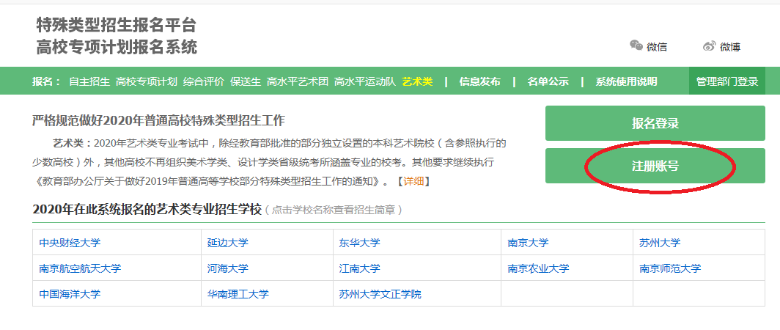
请填写自己或者父母手机，确保能够联系到学生本人。
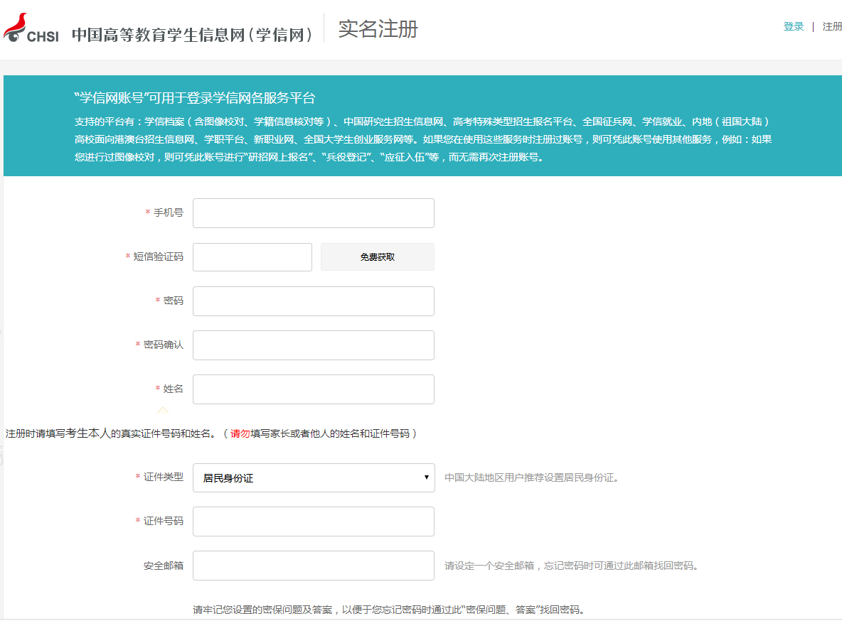

二、登录系统，完善个人信息
进入到此界面http://gaokao.chsi.com.cn/yslbm/
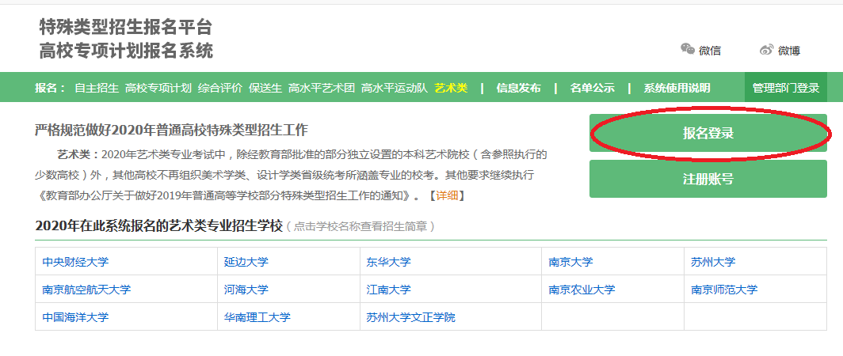
（截图中的内容仅为示例、请按照本人真实情况填写）
请牢记自己的用户名和密码，注册好后登录系统
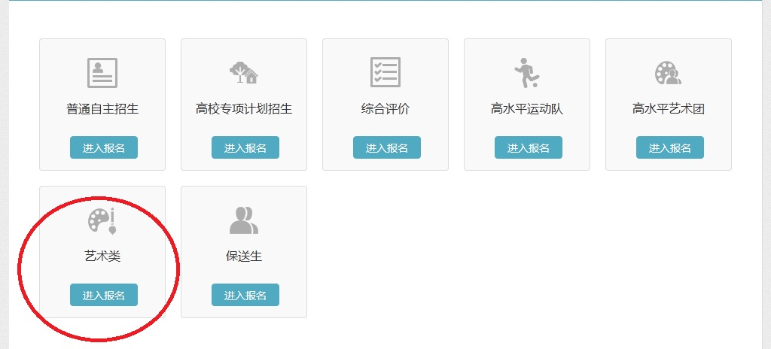选择艺术类进入报名
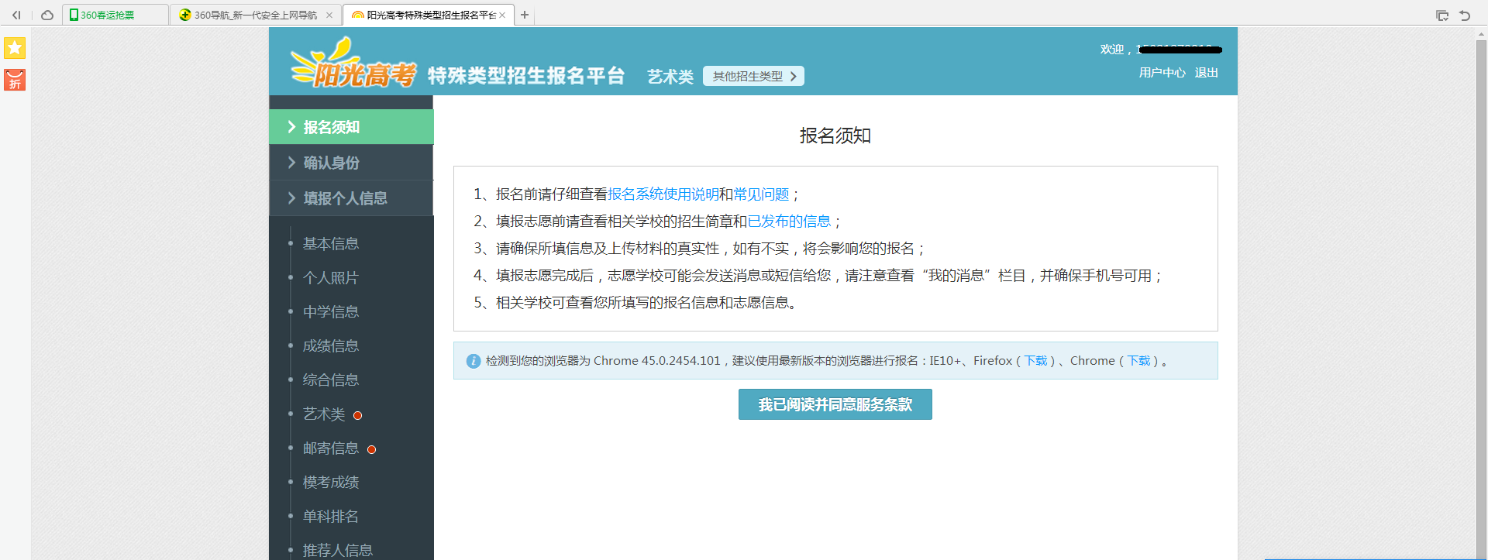仔细阅读报名须知，同意服务条款，补充个人基本信息。
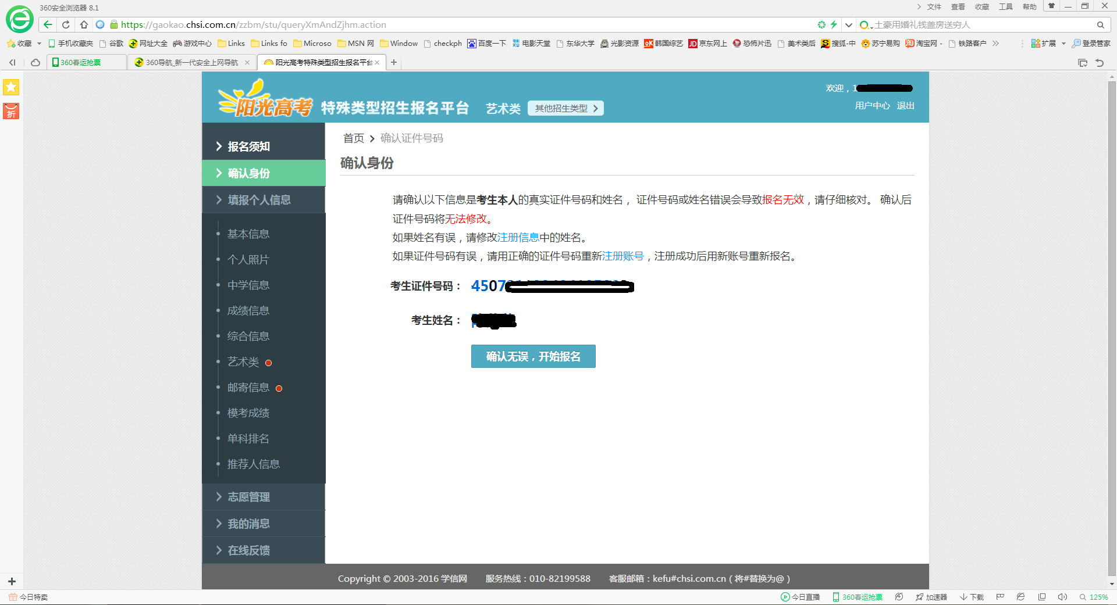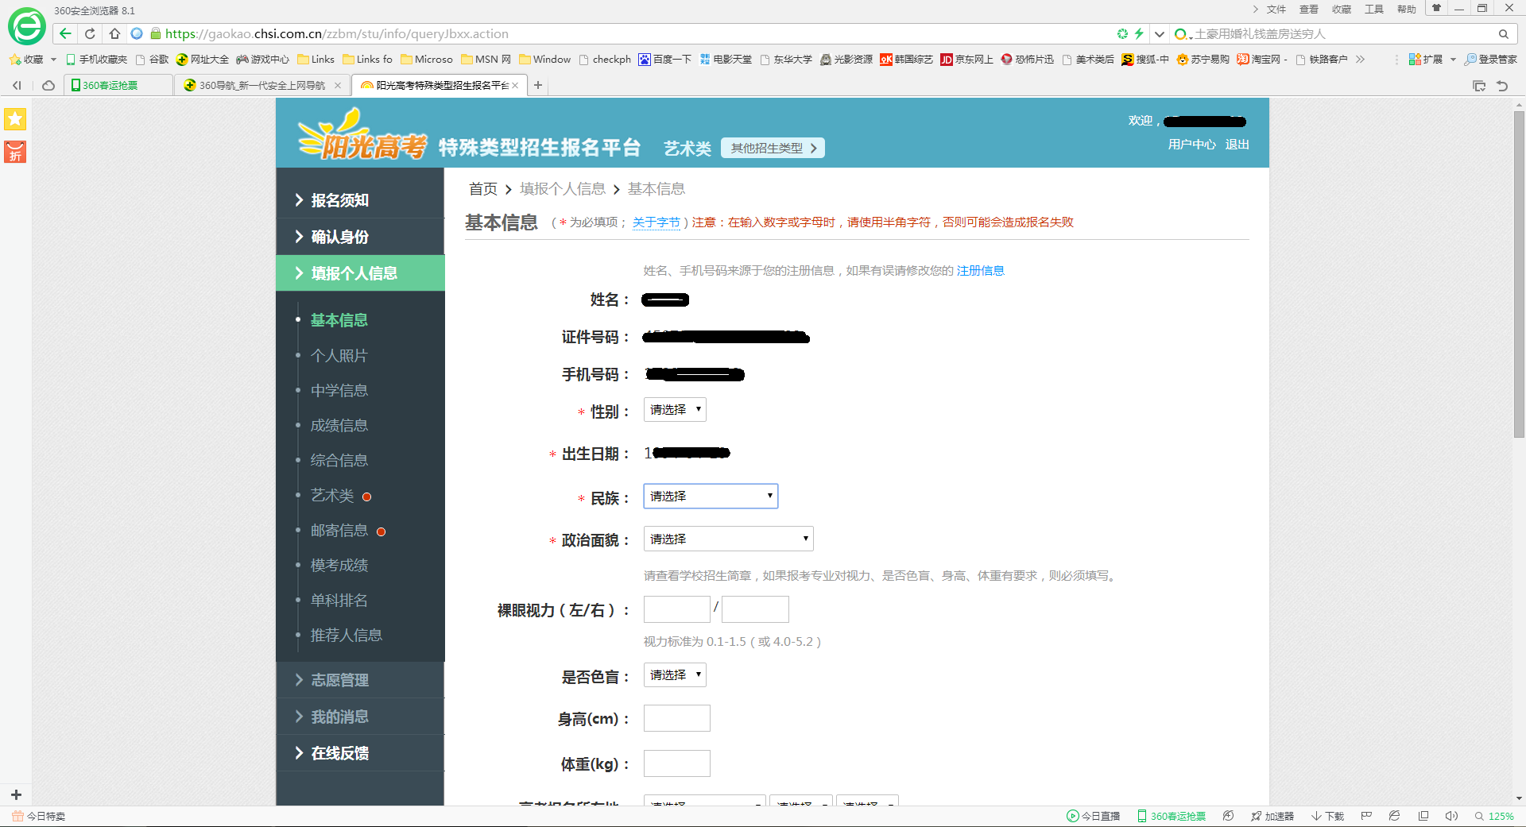
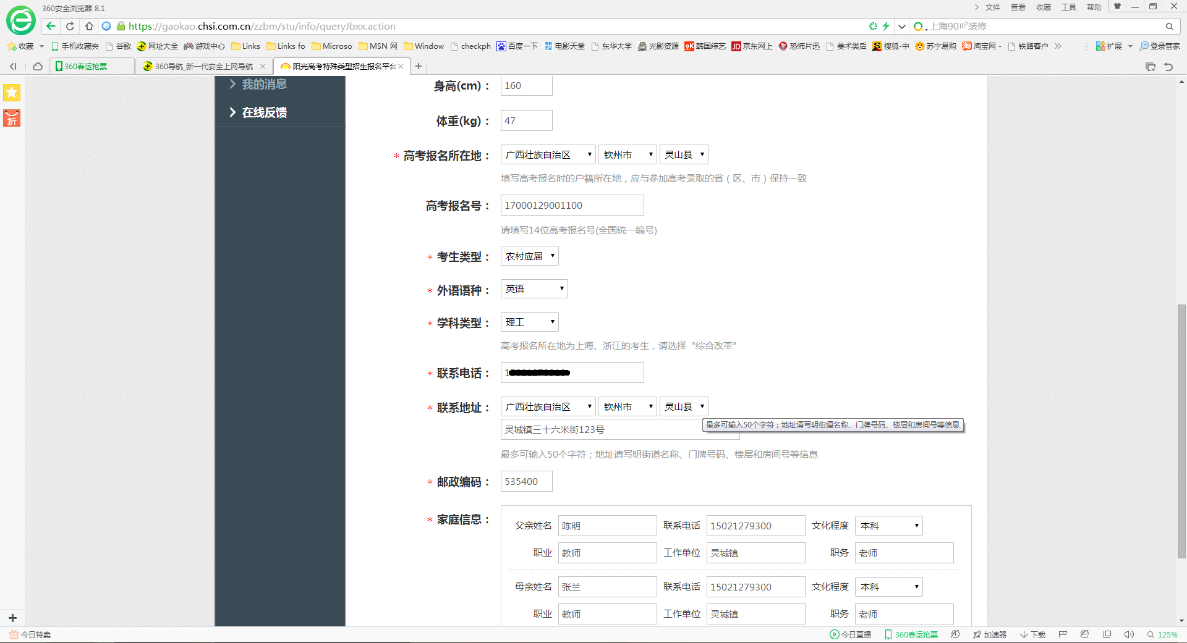
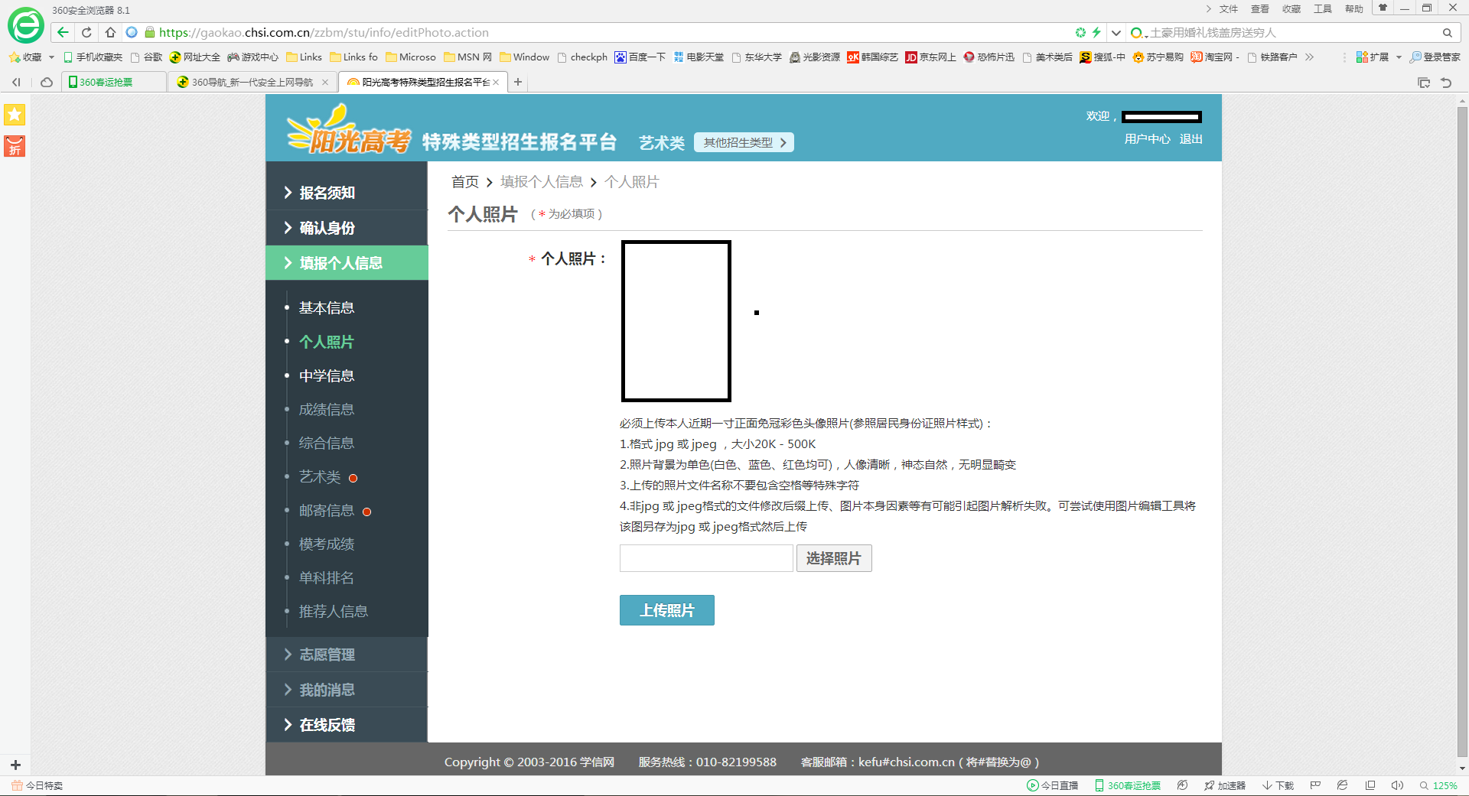
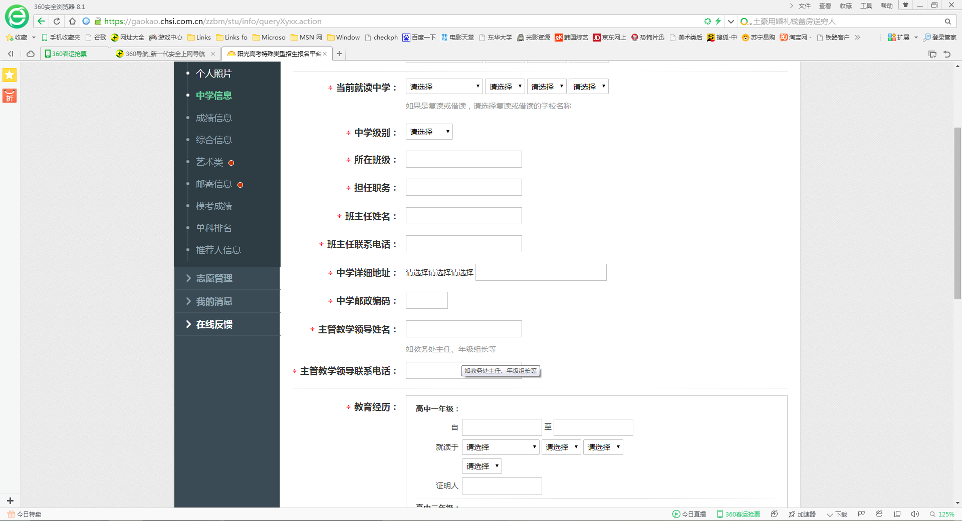
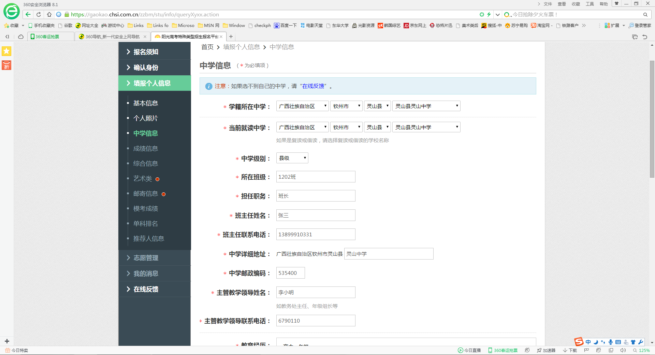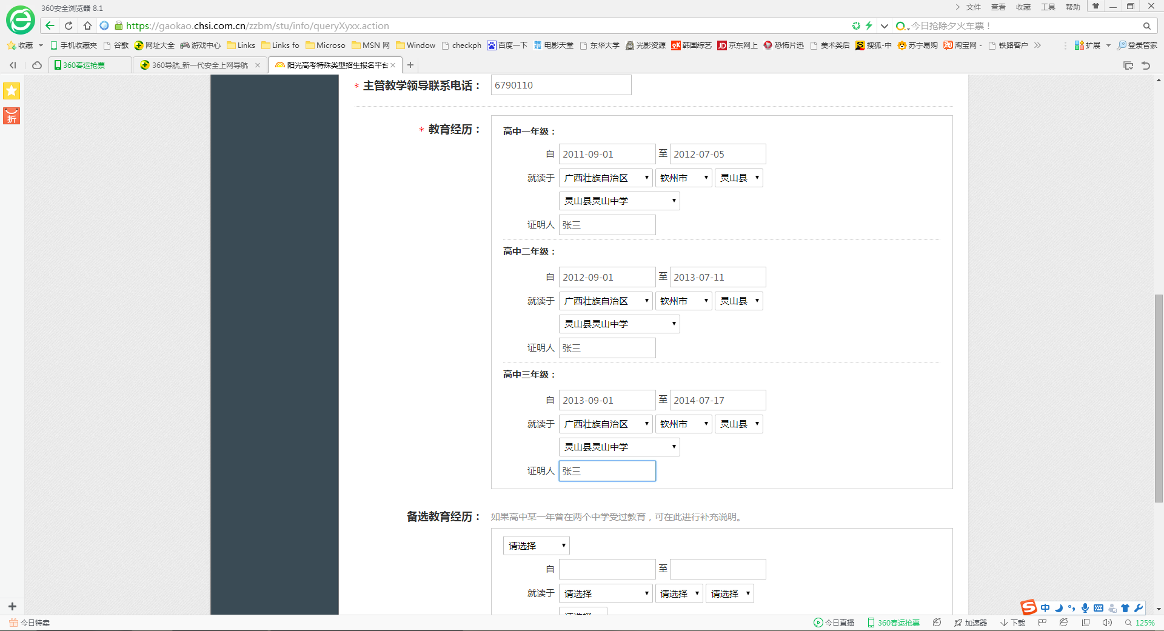
根据提示，如无成绩或者排名，填写无
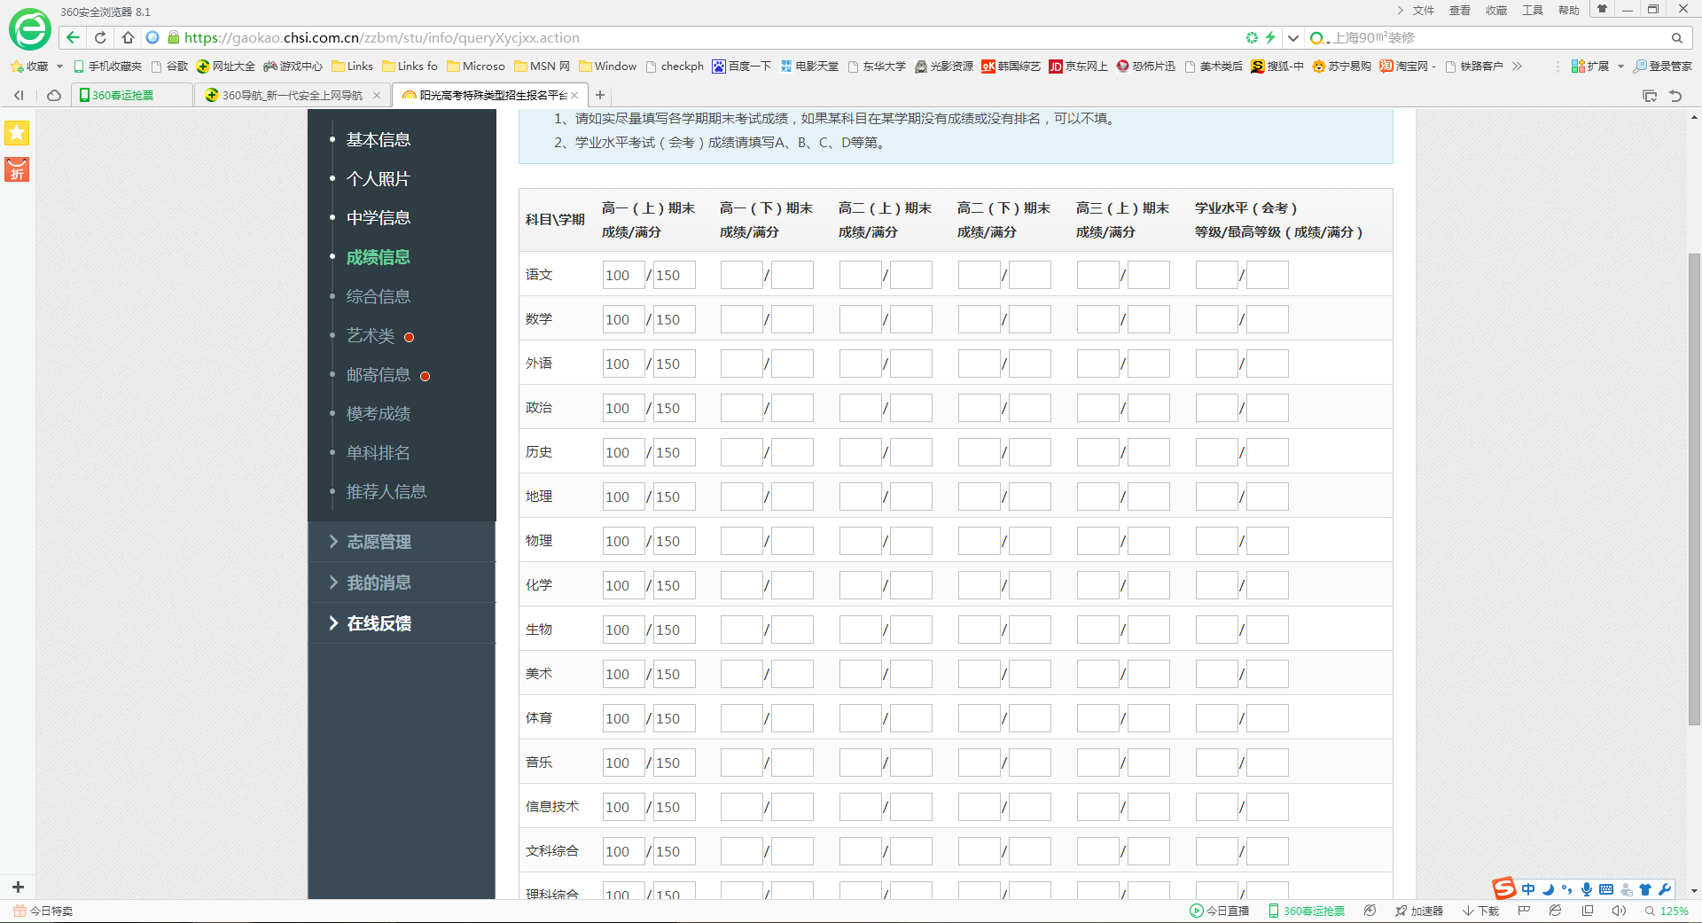
综合信息若无内容，可不填
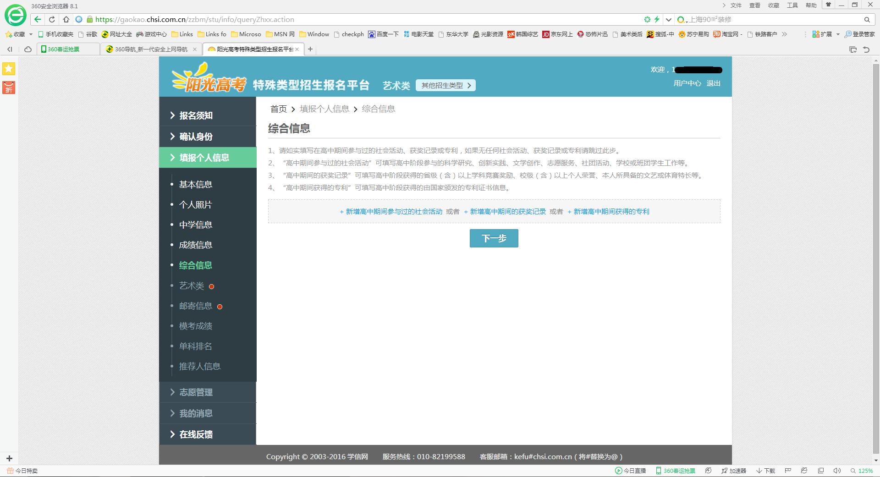
若暂无成绩，请填无或者 0
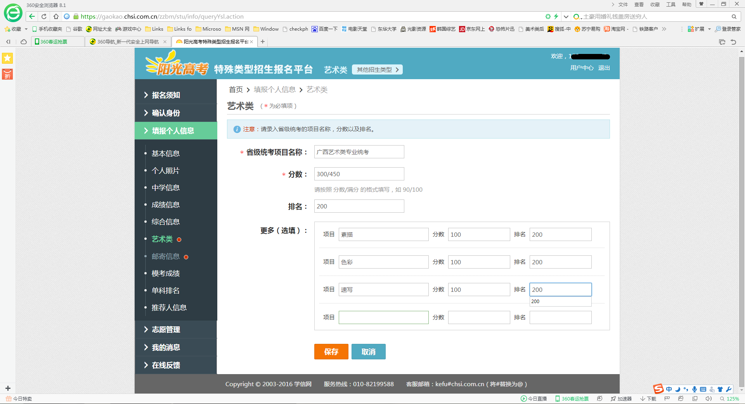
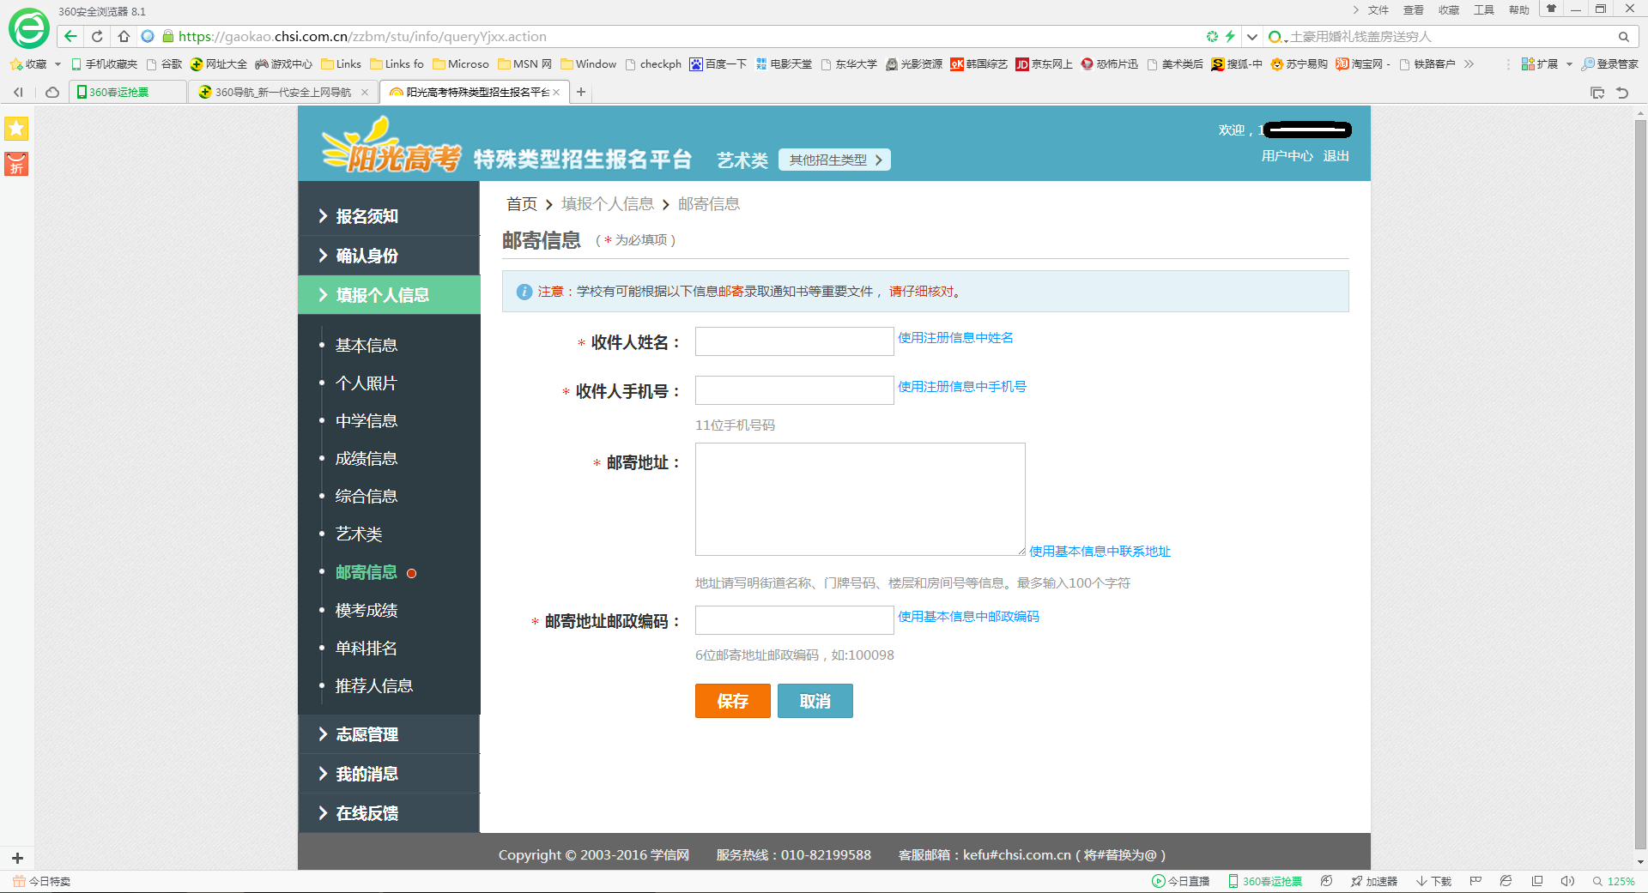
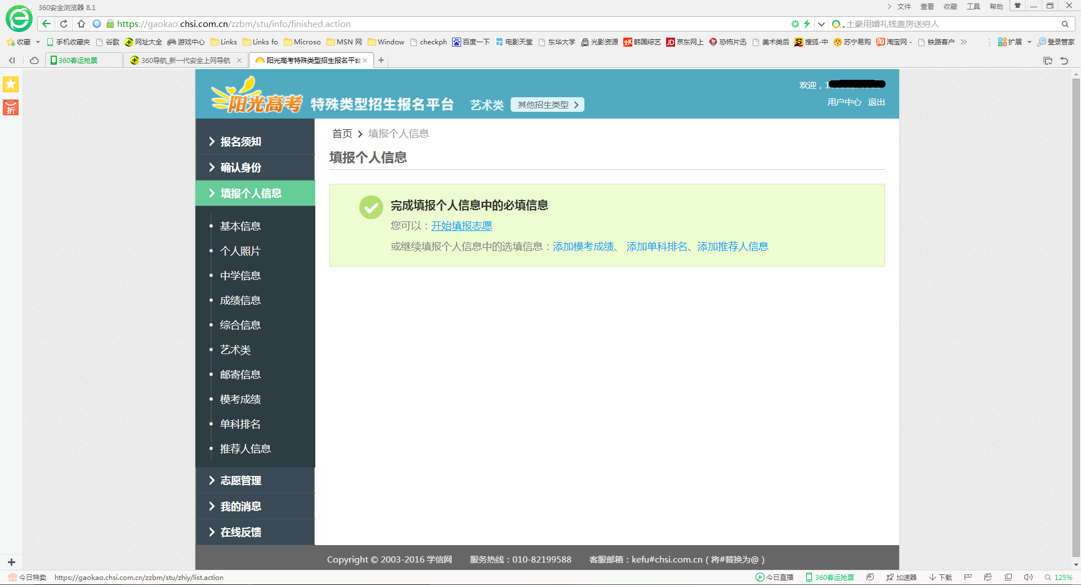
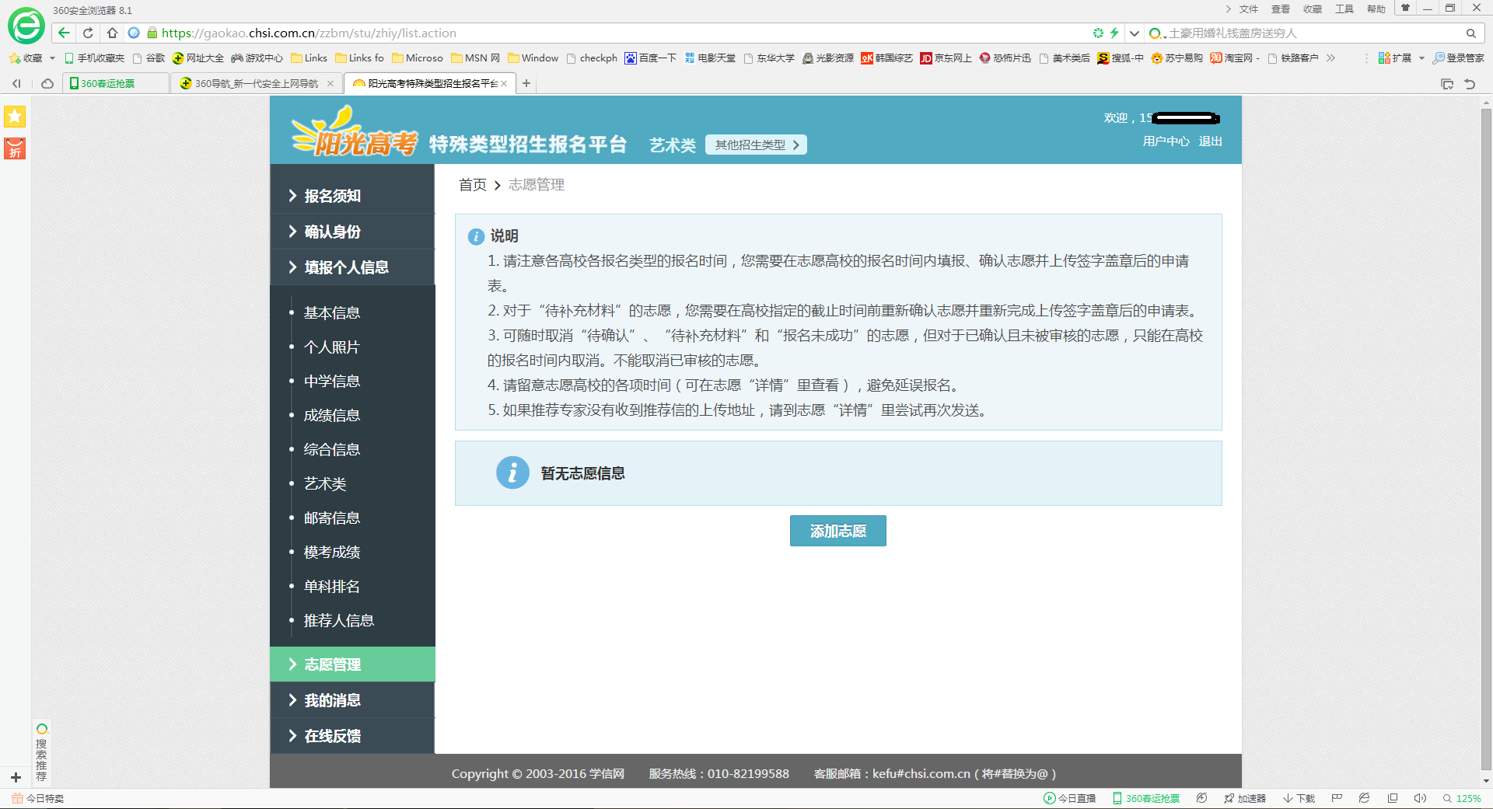

三、志愿填报（指本系统报名志愿，与录取阶段志愿无关）。
填报志愿，选择杭州师范大学钱江学院。
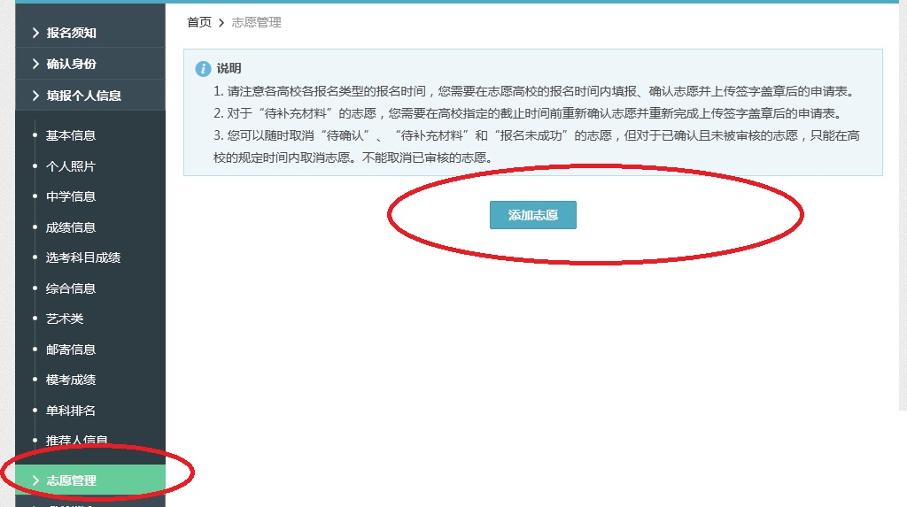
选中播音与主持类，点下一步
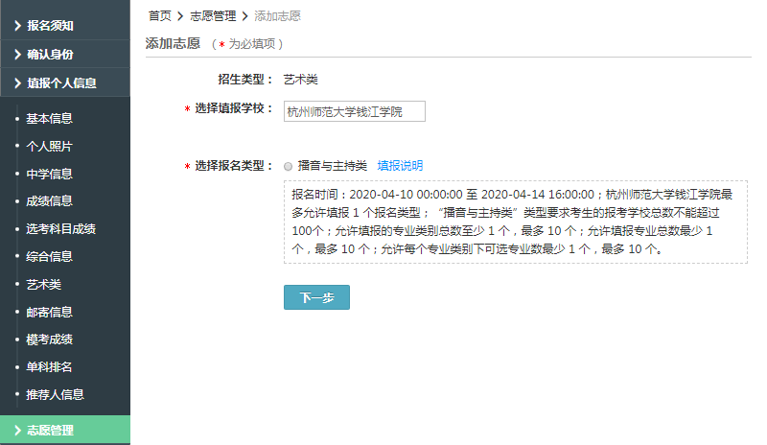
填报专业志愿，勾选播音与主持艺术。由于只有一个专业，不用理会是否服从调剂选项。
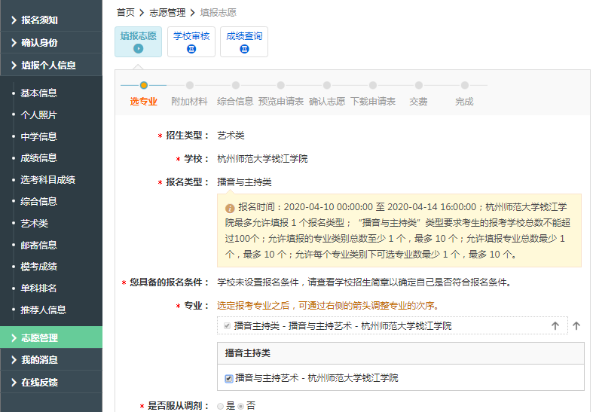
下一步 ：填写附加必填材料
1.上传艺考证照片
2.上传诚信考试承诺书（附件2）。
3.填写高考考生号。
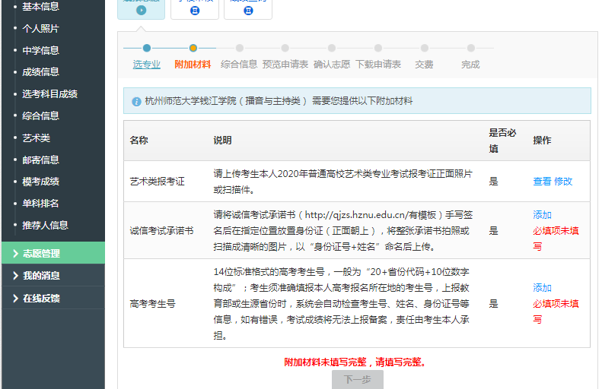
以承诺书为例，点击添加，注意文件大小和文件格式
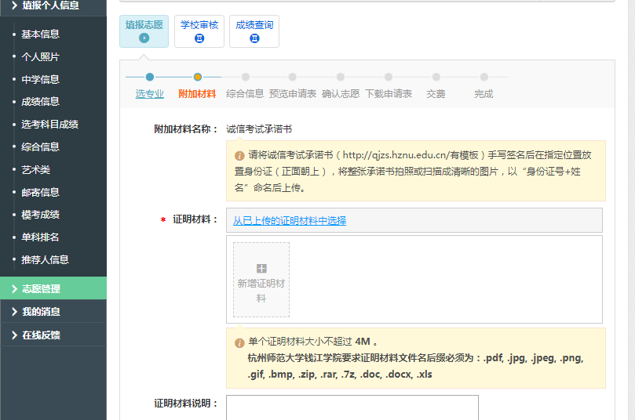
高考考生号直接输入方框
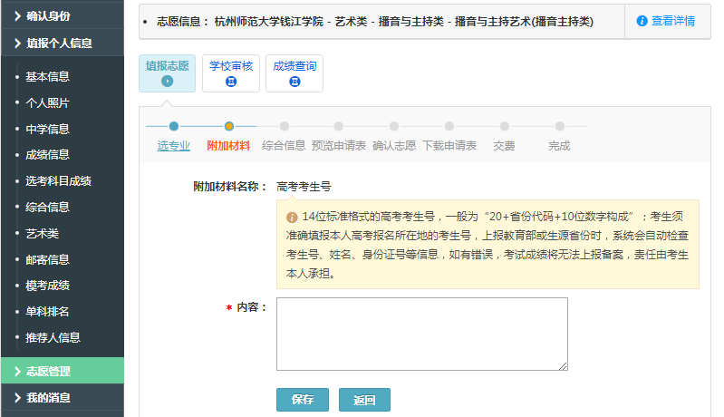
综合信息无需填写，直接下一步预览申请表、确认志愿
确认志愿后所有信息不能修改，请确保所有信息准确无误后再确认志愿。
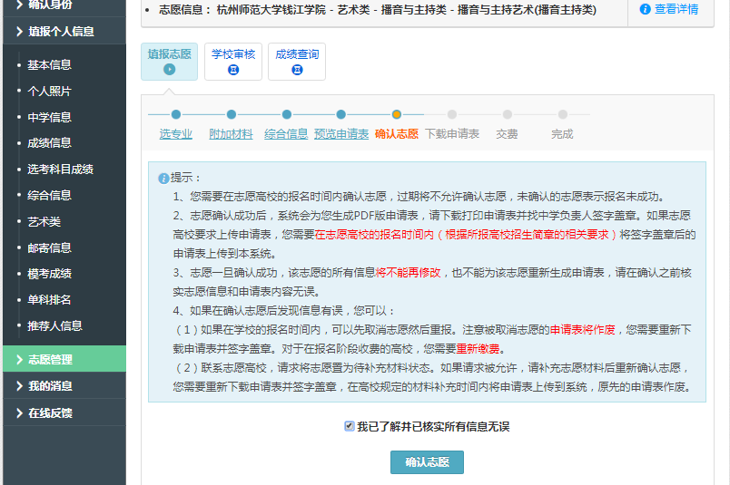
确认志愿结束后考生可自行下载自己的报名申请表留作查看。
四、待院校审核通过后交费即完成报名。

